Практическая работа №5. Линейная регрессия. Оценка адекватности модели, оценка доверительных интервалов параметров.

Юрченков Иван Александрович, ассистент кафедры ПМ

2023-02-21

# **Постановка задачи для выполнения практической работы**

Для выполнения практического задания необходимо:

1. Открыть папку, соотвествующую своей группе.
2. Открыть папку с вариантом, совпадающим с вашим номером в списке.

В папке 3 файла с данными.

1. 1-ый файл содержит 2 ряда данных. Первый стоблец $x$ содержит факторную переменную, второй столбец $y$ результирующую. Для первого файла необходимо:

* Оценить коэффициент корреляции Пирсона $r\left(x,y\right)$ между двумя переменными в первом и втором столбце.
* По шкале Чеддока оценить хакактеристику корреляционной связи между величинами.
* Проверить статистическую значимость коэффициента корреляции Пирсона с помощью $t$-статистики.
* Построить доверительный интервал для $r\left(x,y\right)$ с надежностью $γ = 0.95$.
* Построить линейную регрессию между столбцами, оценить значение коэффициентов линейной зависимости.
* Оценить адекватность модели *с использованием критерия Фишера*.
* Оценить значимость полученных коэффициентов прямой.
* Построить доверительные интервалы для полученных коэффициентов.
* Оценить интервал прогноза для линейной модели на $ft = 3$ значения вперед.

1. 2-ой файл содержит 4 ряда данных. Первый ряд (столбец) содержит количественную факторную переменную, следующие два - качественную факторную переменную, последний - результирующую переменную. Для второго файла данных необходимо:

* Необходимо с помощью теста Чоу обосновать необходимость деления выборки по одной из качественных факторных переменных.
* Произвести разбиение и построить две линейных регрессии, оценить коэффициенты моделей.

1. 3-ий файл содержит 2 ряда данных. Для третьего файла данных необходимо:

* Необходимо двумя способами (тест Спирмена и тест Гольдфельда-Квандта) определить, присутствует ли в данных гетероскедастичность.
* Построить линейную регрессию, оценить значения коэффициентов модели.
* Оценить значимость полученных коэффициентов и адекватность модели.
* Все расчеты проводить для уровня значимости $α=0.05$.

# **Пример проведения регрессионного анализа для ряда данных**

## **Исследуемый ряд данных**

Для демонстрации проведения регрессионного анализа над рядом данных выбран набор данных цен на алмазы (diamonds), являющийся классическим набором данных для проверки регрессионных моделей и алгоритмов идентификации, очистки или корректировки выбросов. Всего в наборе данных 10 переменных. В рассмотрение возьмем только две из них:

1. carat $−$ караты алмазов,
2. price $−$ цена алмазов.

Предварительный анализ данных рядов показывает их нелинейную зависимость, похожую на параболическую, и чтобы избежать её в линейном регрессионном анализе, принято решение **прологарифмировать** оба ряда данных для спрямления зависимости в декартовых координатах.

Рассмотрим таблицу переменных парных данных $\left(ln\left(x\right),ln\left(y\right)\right)$ одинаковой длины без пропущенных значений для данных о цене алмазов ($y$) с категориальными параметрами: $cut=Ideal$ (огранка), $color=J$ (цвет), $clarity=SI2$ (чистота).

Таблица данных

| **n** | ln(x) | ln(y) | n | ln(x) | ln(y) | n | ln(x) | ln(y) | n | ln(x) | ln(y) |
| --- | --- | --- | --- | --- | --- | --- | --- | --- | --- | --- | --- |
| **1** | -1.171 | 5.841 | **31** | 0.095 | 8.439 | **61** | 0.571 | 8.958 | **91** | -1.109 | 5.903 |
| **2** | 0.020 | 7.965 | **32** | 0.231 | 8.446 | **62** | 0.531 | 9.048 | **92** | -0.892 | 6.594 |
| **3** | 0.000 | 8.150 | **33** | 0.182 | 8.447 | **63** | 0.698 | 9.307 | **93** | -0.942 | 6.111 |
| **4** | 0.000 | 8.168 | **34** | 0.215 | 8.448 | **64** | 0.723 | 9.327 | **94** | -0.635 | 6.752 |
| **5** | 0.077 | 8.171 | **35** | 0.199 | 8.450 | **65** | 0.703 | 9.334 | **95** | -0.673 | 6.786 |
| **6** | 0.049 | 8.193 | **36** | 0.239 | 8.454 | **66** | 0.723 | 9.336 | **96** | -0.654 | 6.829 |
| **7** | 0.010 | 8.225 | **37** | 0.231 | 8.464 | **67** | 0.708 | 9.389 | **97** | -0.616 | 6.886 |
| **8** | 0.039 | 8.223 | **38** | 0.182 | 8.465 | **68** | 0.732 | 9.407 | **98** | -0.635 | 6.910 |
| **9** | 0.010 | 8.243 | **39** | 0.182 | 8.465 | **69** | 0.698 | 9.439 | **99** | -0.462 | 6.971 |
| **10** | 0.058 | 8.227 | **40** | 0.239 | 8.472 | **70** | 0.718 | 9.446 | **100** | -0.357 | 7.477 |
| **11** | 0.010 | 8.290 | **41** | 0.215 | 8.473 | **71** | 0.708 | 9.451 | **101** | -0.357 | 7.510 |
| **12** | 0.010 | 8.293 | **42** | 0.231 | 8.489 | **72** | 0.703 | 9.452 | **102** | -0.357 | 7.513 |
| **13** | 0.030 | 8.296 | **43** | 0.239 | 8.503 | **73** | 0.728 | 9.455 | **103** | -0.274 | 7.514 |
| **14** | 0.030 | 8.307 | **44** | 0.239 | 8.521 | **74** | 0.698 | 9.458 | **104** | -0.342 | 7.550 |
| **15** | 0.104 | 8.312 | **45** | 0.086 | 8.524 | **75** | 0.829 | 9.488 | **105** | -0.329 | 7.563 |
| **16** | 0.104 | 8.317 | **46** | 0.207 | 8.534 | **76** | 0.698 | 9.492 | **106** | -0.288 | 7.573 |
| **17** | 0.010 | 8.318 | **47** | 0.207 | 8.548 | **77** | 0.798 | 9.525 | **107** | -0.357 | 7.624 |
| **18** | 0.104 | 8.319 | **48** | 0.293 | 8.570 | **78** | 0.829 | 9.527 | **108** | -0.211 | 7.650 |
| **19** | 0.049 | 8.325 | **49** | 0.293 | 8.586 | **79** | 0.829 | 9.582 | **109** | 0.020 | 7.867 |
| **20** | 0.095 | 8.333 | **50** | 0.322 | 8.660 | **80** | 0.916 | 9.582 | **110** | 0.000 | 7.885 |
| **21** | 0.010 | 8.337 | **51** | 0.445 | 8.660 | **81** | 0.916 | 9.632 |  |  |  |
| **22** | 0.131 | 8.346 | **52** | 0.322 | 8.694 | **82** | 0.904 | 9.644 |  |  |  |
| **23** | 0.095 | 8.349 | **53** | 0.419 | 8.714 | **83** | 0.916 | 9.680 |  |  |  |
| **24** | 0.113 | 8.372 | **54** | 0.315 | 8.715 | **84** | 0.928 | 9.680 |  |  |  |
| **25** | 0.030 | 8.377 | **55** | 0.507 | 8.760 | **85** | 1.102 | 9.683 |  |  |  |
| **26** | 0.049 | 8.381 | **56** | 0.438 | 8.825 | **86** | 0.900 | 9.709 |  |  |  |
| **27** | 0.122 | 8.383 | **57** | 0.438 | 8.849 | **87** | 0.967 | 9.736 |  |  |  |
| **28** | 0.174 | 8.414 | **58** | 0.464 | 8.876 | **88** | 0.959 | 9.753 |  |  |  |
| **29** | 0.182 | 8.414 | **59** | 0.531 | 8.918 | **89** | 1.001 | 9.787 |  |  |  |
| **30** | 0.182 | 8.416 | **60** | 0.536 | 8.948 | **90** | 0.956 | 9.818 |  |  |  |

Далее наши логарифмированные данные обозначим как $x:=ln\left(x\right), y:=ln\left(y\right),$ и примем данные переменные как рассматриваемые в нашем регрессионном анализе факторные и результирующие соответственно.

В рассматриваемой таблице данных присутствует $n=110$ наблюдений для каждой из рассматриваемых переменных.

Построим гистограммы распределений наших данных в каждой из переменных.

Таблица гистограммы для переменной **carat** выглядит следующим образом:

## groupnames abs_freq rel_freq low high med h  
## 1 (-1.17,-0.846] 4 0.03636364 -1.170 -0.846 -1.0080 0.324  
## 2 (-0.846,-0.522] 5 0.04545455 -0.846 -0.522 -0.6840 0.324  
## 3 (-0.522,-0.197] 10 0.09090909 -0.522 -0.197 -0.3595 0.325  
## 4 (-0.197,0.128] 29 0.26363636 -0.197 0.128 -0.0345 0.325  
## 5 (0.128,0.453] 28 0.25454545 0.128 0.453 0.2905 0.325  
## 6 (0.453,0.777] 19 0.17272727 0.453 0.777 0.6150 0.324  
## 7 (0.777,1.1] 15 0.13636364 0.777 1.100 0.9385 0.323

Таблица гисограммы строится для дискретной оценки непрерывного закона распределения и подсчета описательных статистик. В ней определяются из выборки следующие столбцы:

* **groupnames $−$** названия групп непрерывных данных, метки интервалов групп для текстового обозначения их границ нижней и верхней соответственно,
* **low $−$** значения нижней границы интервала данной группы,
* **med $−$** середина интервала группы значений,
* **high $−$** значения верхней границы интервала данной группы,
* **abs_freq $−$** значения абсолютных частот для группы значений выборки, количество значений в данной группе,
* **rel_freq $−$** значения относительных частот для группы значений выборки.

График гистограммы, построенной по таблице, для переменной **carat** представлен далее.

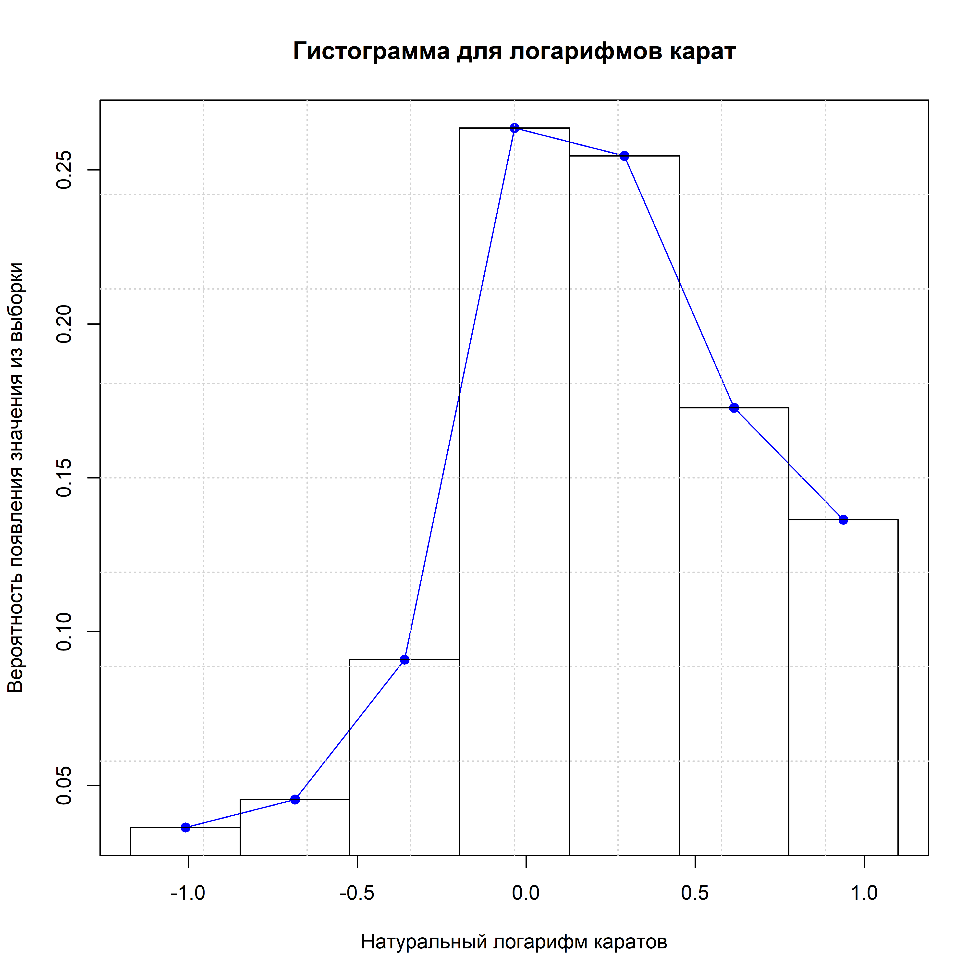

Таблица гистограммы, построенная для результирующей переменной **price** для алмазов:

## groupnames abs_freq rel_freq low high med h  
## 1 (5.84,6.41] 3 0.02727273 5.84 6.41 6.125 0.57  
## 2 (6.41,6.98] 7 0.06363636 6.41 6.98 6.695 0.57  
## 3 (6.98,7.55] 4 0.03636364 6.98 7.55 7.265 0.57  
## 4 (7.55,8.11] 8 0.07272727 7.55 8.11 7.830 0.56  
## 5 (8.11,8.68] 49 0.44545455 8.11 8.68 8.395 0.57  
## 6 (8.68,9.25] 11 0.10000000 8.68 9.25 8.965 0.57  
## 7 (9.25,9.82] 28 0.25454545 9.25 9.82 9.535 0.57

Также предложен график данной гистограммы для понимания присутствия в ней возможного теоретического распределения:

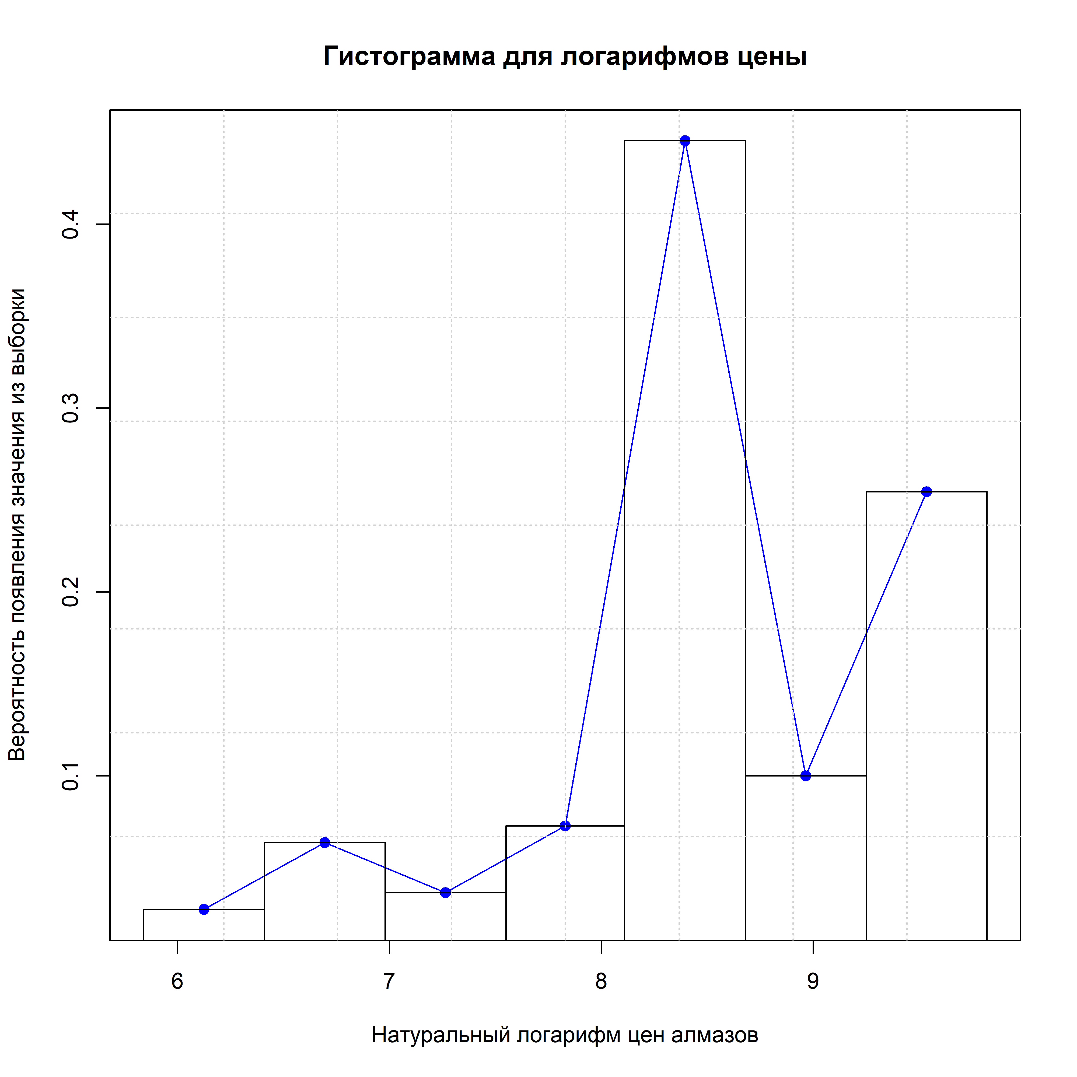

Для полученных выборок $X=\left(x_{1},x_{2},…,x_{n}\right), Y=\left(y_{1},y_{2},…,y_{n}\right)$ наши описательные статистики рассчитываем следующим образом:

* Среднее выборочное:
$$\overline{x}=\frac{1}{n}\sum_{i=1}^{n}{x_{i}}≈0.219, \overline{y}=\frac{1}{n}\sum_{i=1}^{n}{y_{i}}≈8.481$$

* Средний квадрат отклонения для гистограммы с $g$ групп:

Для каждой из групп $i=\overline{1,g}$ подсчитаем границы $Z_{i}$ и $L_{i}$:

$$g=1+⌊log_{2}\left(n\right)⌋, h_{x}=\frac{max\left(X\right)−min\left(X\right)}{g}, h_{y}=\frac{max\left(Y\right)−min\left(Y\right)}{g},$$

$$Z_{j}=min\left(X\right)+j⋅h_{x}, L_{j}=min\left(Y\right)+j⋅h_{y}, j=0,1,…,g.$$

Рассчитаем середины групп $ζ_{i}$ для первой и $θ_{i}$ для второй:

$$ζ_{i}=Z_{i}−Z_{i−1}, θ_{i}=L_{i}−Li−1, i=1,2,…,g.$$

Далее подсчитаем средний квадрат отклонения по определению дисперсии:

$$σ_{x}=\sqrt{\sum_{i=1}^{g}{{\left(ζ_{i}−\overline{x}\right)}^{2}}⋅p_{i}^{x}}≈0.488, σ_{y}=\sqrt{\sum_{i=1}^{g}{{\left(θ_{i}−\overline{x}\right)}^{2}}⋅p_{i}^{y}}≈0.865.$$

Парный график для зависимости с отображением ядерных оценок плотности вероятности для обеих переменных:

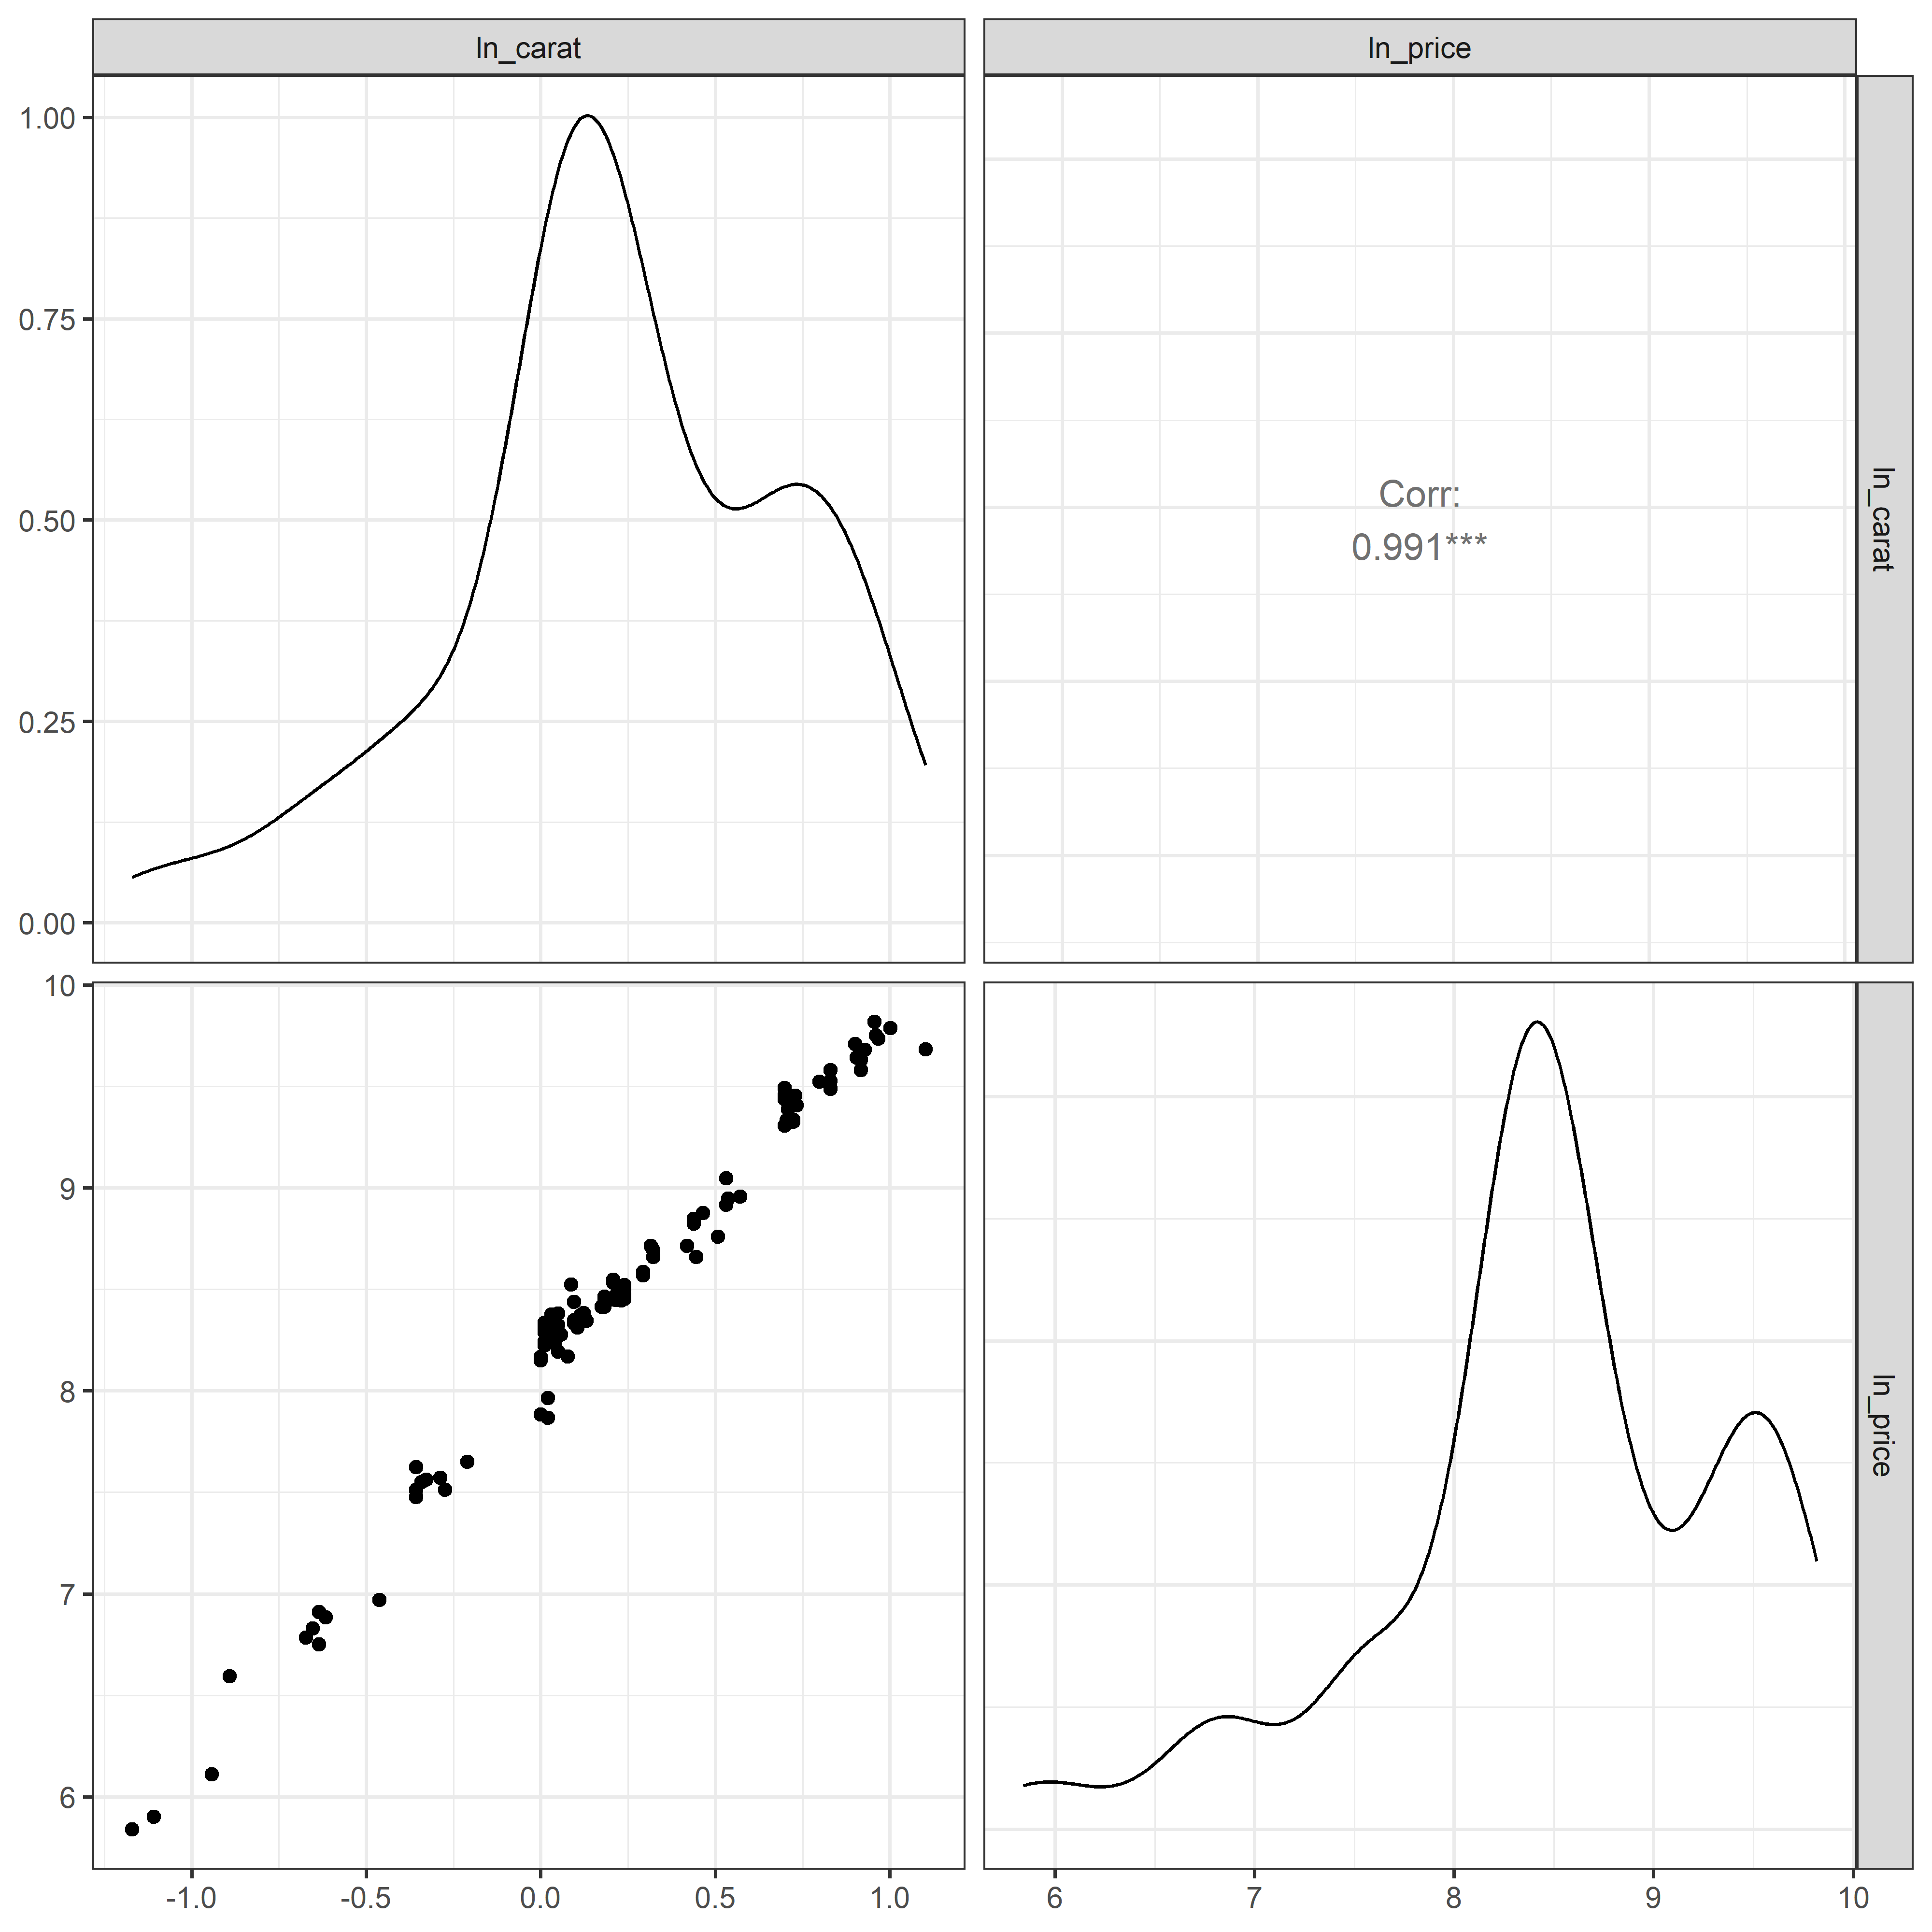

## **Корреляционный анализ числовых данных**

Корреляционный анализ данных позволяет ответить на вопрос о функциональной связи между двумя переменными.

Коэффициент линейной корреляции Пирсона позволяет утверждать о линейной связи между фактами (записями) переменных на основе численной оценки данной связи. Численная оценка связи между переменными определяется следующим образом:

$$r\left(x,y\right)=\frac{\overline{xy}−\overline{x}⋅\overline{y}}{σ_{x}σ_{y}}, \overline{xy}=\frac{1}{n}\sum_{i=1}^{n}{x_{i}}⋅y_{i}.$$

Свойства коэффициента линейной корреляции:

$r\left(x,y\right)∈\left[−1,1\right].$

1. Если $r\left(x,y\right)>0$, то связь положительная, если $r\left(x,y\right)<0$, то отрицательная, если $r\left(x,y\right)=0$, то линейной связи нет.
2. Если $\left|r\left(x,y\right)\right|=1$, то связь является линейной функциональной, то есть:
$$y=kx+b.$$

3. Чем ближе $\left|r\left(x,y\right)\right|$ к $1$, тем теснее связь между исследуемыми величинами.

Рассчитаем связь между величинами по вычисленным описательным статистикам по формуле выше для $r\left(x,y\right)$. Полученное значение корреляции $r\left(x,y\right)≈0.973$, что говорит о сильной линейной связи между переменными. По **шкале Чеддока** данная связь характеризуется как **весьма высокая**.

Также оценим **значимость** коэффициента с помощью проверки по следующему критерию. Рассчитаем $t$-статистику для данного ряда данных и коэффициента линейной корреляции:

$$t_{r}=\left|r\right|⋅\sqrt{\frac{n−2}{1−r^{2}}}.$$

Если полученное значение $t$-статистики выходит за границы интервала $\left|t_{r}\right|<t{\left(n−2\right)}_{1−\frac{α}{2}}$, то принимается гипотеза **H_1**:

* **H_1**: значение коэффициента линейной корреляции Пирсона значительно отличается от нуля.

Если данное значение не выходит за границы, то принимается альтернативная гипотеза **H_0**:

* **H_0**: значение коэффициента линейной корреляции Пирсона незначительно отличается от нуля.

Вычислим значение $t$-статистики и получим, что $t_{r}≈43.479$, а значение границы интервала значимости для $t\left(n−2\right)$ распределения равно $t{\left(n−2\right)}_{1−\frac{0.05}{2}}=1.98$.

Из значений $t_{r}$ видно, что уровень значимости преодолен, и значение коэффициента линейной корреляции Пирсона значительно отличается от нуля и его значение является статистически значимым.

## **Построение линейной модели регрессии**

### **Определение линейной модели**

Линейная модель регрессии $−$ непрерывное описание линейной зависимости наблюдаемой результирующей переменной от факторной переменной:

$$\hat{y}\left(x | a,b\right)=a⋅x+b,$$

где $\hat{y}\left(x\right)−$ линейная модель зависимости результирующей переменной от факторной, $a −$ параметр угла наклона прямолинейной зависимости в декартовой плоскости, $b −$ параметр пересечения прямолинейной зависимости с осью $x=0$ при нулевом значении факторной переменной.

Данные параметры модели рассчитываются исходя из решения задачи минимизации квадрата ошибок модели на пространстве параметров от имеющихся данных факторной и результирующей переменных на подвыборке :

$$\left|\right|\hat{y}(x \left| a,b)−y\right||_{L_{2}}^{2}→\min_{a,b}.$$

Чаще всего решается более простая задача минимизации квадрата ошибок линейной модели по табличным данным:

$$L\left(a,b\right)=\frac{1}{n}\sum_{i=1}^{n}{{\left(a⋅x_{i}+b−y_{i}\right)}^{2}}→\min_{a,b}.$$

Данная поставленная задача может быть решена как **аналитически**, так и численно при помощи **метода градиентного спуска**.

При аналитическом решении выводятся формулы для подсчета коэффициентов парной линейной регрессии и коэффициенты могут быть найдены из соотношений:

$$a=r\left(x,y\right)⋅\frac{σ_{y}}{σ_{x}}, b=\overline{y}−a⋅\overline{x}.$$

Рассчитав коэффициенты модели по формулам получим значения:

* угол наклона прямолинейной зависимости: $a≈1.724$,
* пересечение с осью $x=0$: $b≈8.103$.

Отобразим график парной зависимости результирующей переменной от объясняющей переменной и приведем итоговую модель зависимости:

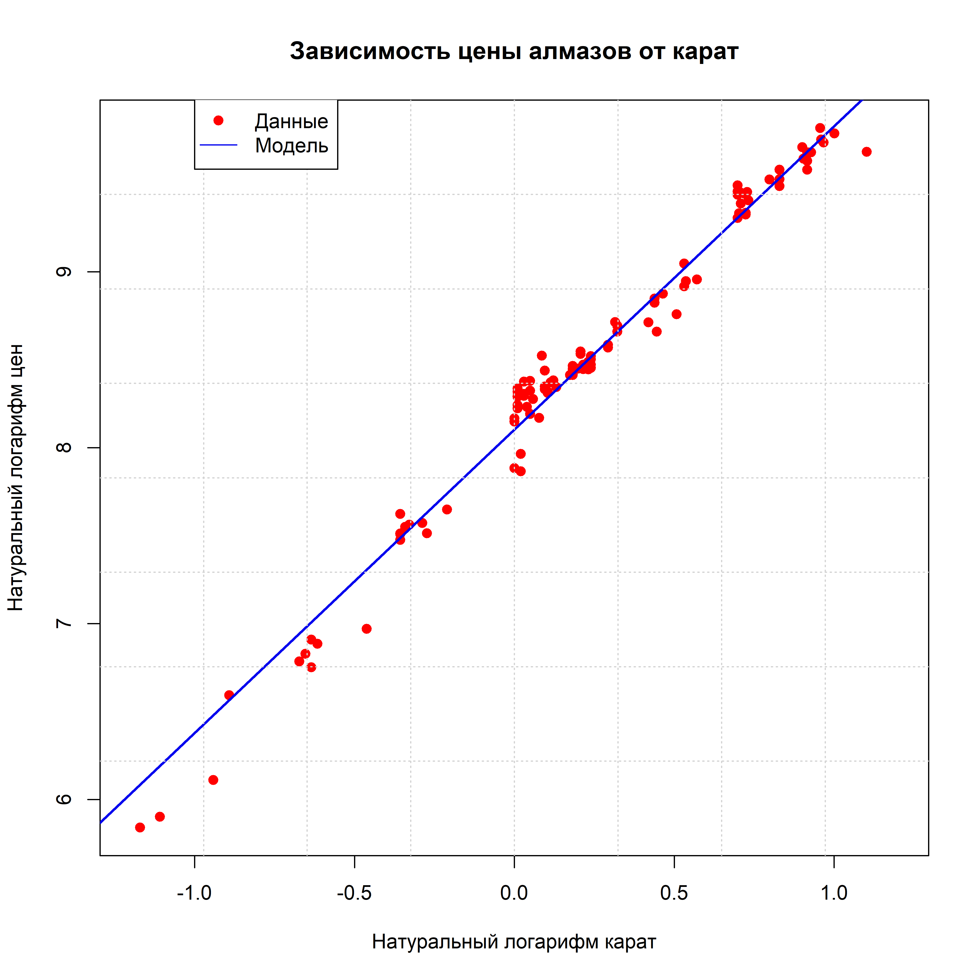

Данная зависимость имеет следующий вид:

$$ln\left(price\right)=1.724⋅ln\left(carat\right)+8.103.$$

Рассчитаем для данной модели зависимости $ln\left(price\right)∼ln\left(carat\right)$ сумму квадратов ошибок модели относительно значений результирующей перменной:

$$RSS=\sum_{i=1}^{n}{{\left(\hat{y}\left(x_{i} | a,b\right)−y_{i}\right)}^{2}}=\sum_{i=1}^{110}{{\left(1.724⋅x_{i}+8.103−y_{i}\right)}^{2}}≈1.648,$$

где $x_{i} −$ значения натуральных логарифмов карат для каждого алмаза $i=1,2,…,n$ в таблице при $n=110$ записей, $y_{i} −$ значения натуральных лоагрифмов цен алмазов также для каждого алмаза в таблице.

Данная метрика в дальнейшем будет использоваться нами при проверке адекватности модели и оценки доверительных интервалов коэффициентов прямой.

В натуральном масштабе при потенцировании правой и левой части получим модель для цены:

$$price=3304.701⋅carat^{1.724}.$$

Модель показанная выше получена в результате обратного преобразования к логарифмированию частей зависимости. Полученную линейную модель, экспоненцировав правую и левую части, приводим к степенной истинной зависимости реальной цены алмазов от карат. Данная зависимость обретает смысл только при зафиксированном наборе категориальных переменных, заявленном ранее. Покажем на графике полученную нелинейную зависимость для графической оценки адекватности полученной модели регрессии.

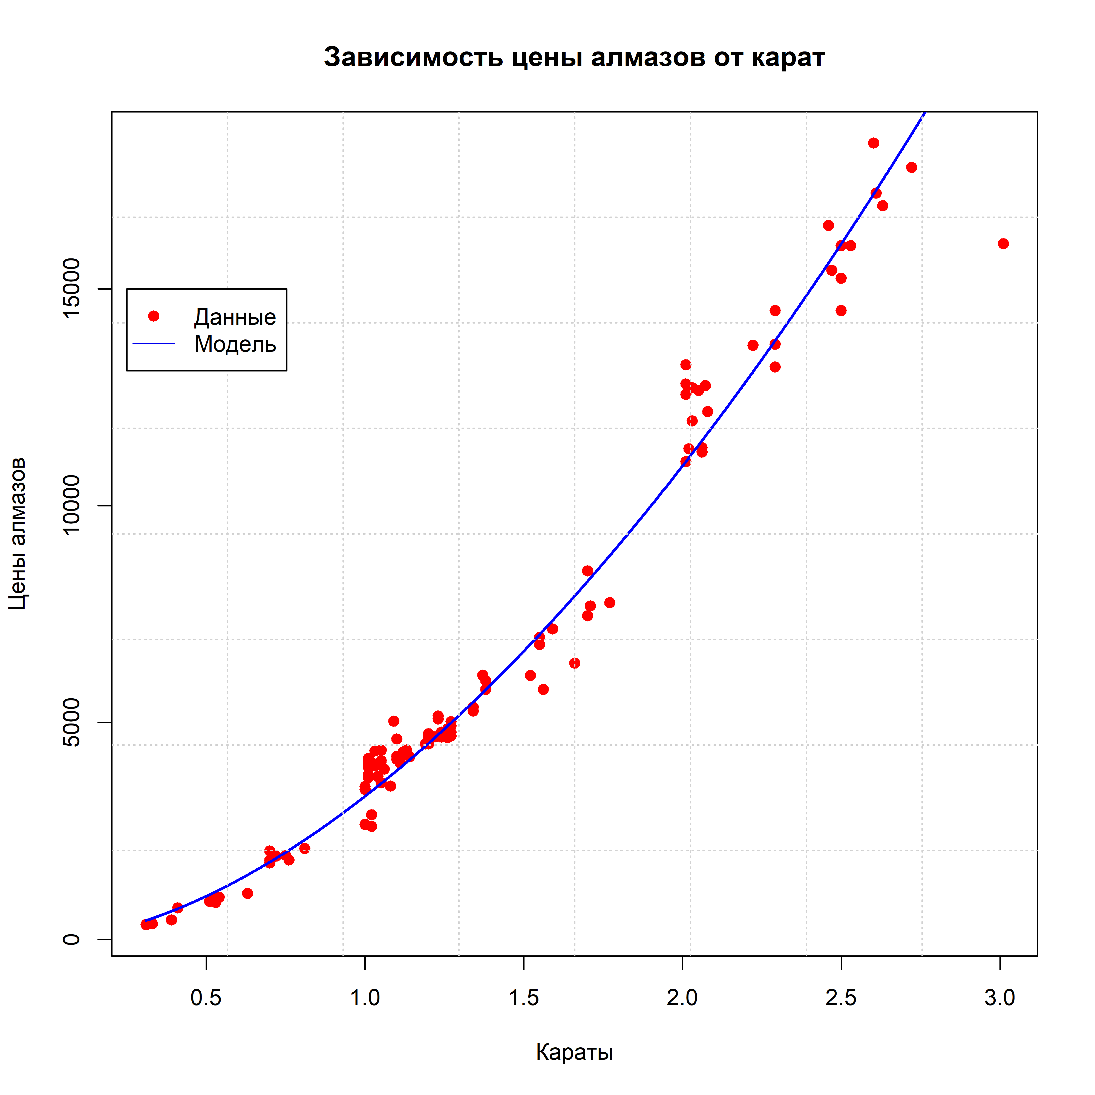

Полученная модель графически получается довольно естесственной для полученного ряда данных.

## **Тест гетероскедастичности для ряда данных**

### **Определение гетероскедастичности**

Гетероскедастичность $−$ явление неоднородности дисперсии вдоль линейной регрессионной зависимости. Данное явление сигнализирует о наличии неоднородных остатков модели регрессии и значимого отличия СКО в одном участке ошибок модели регрессии относительно данных от СКО другого участка такой метрики.

Графически гетероскедстичность выглядит следующим образом:

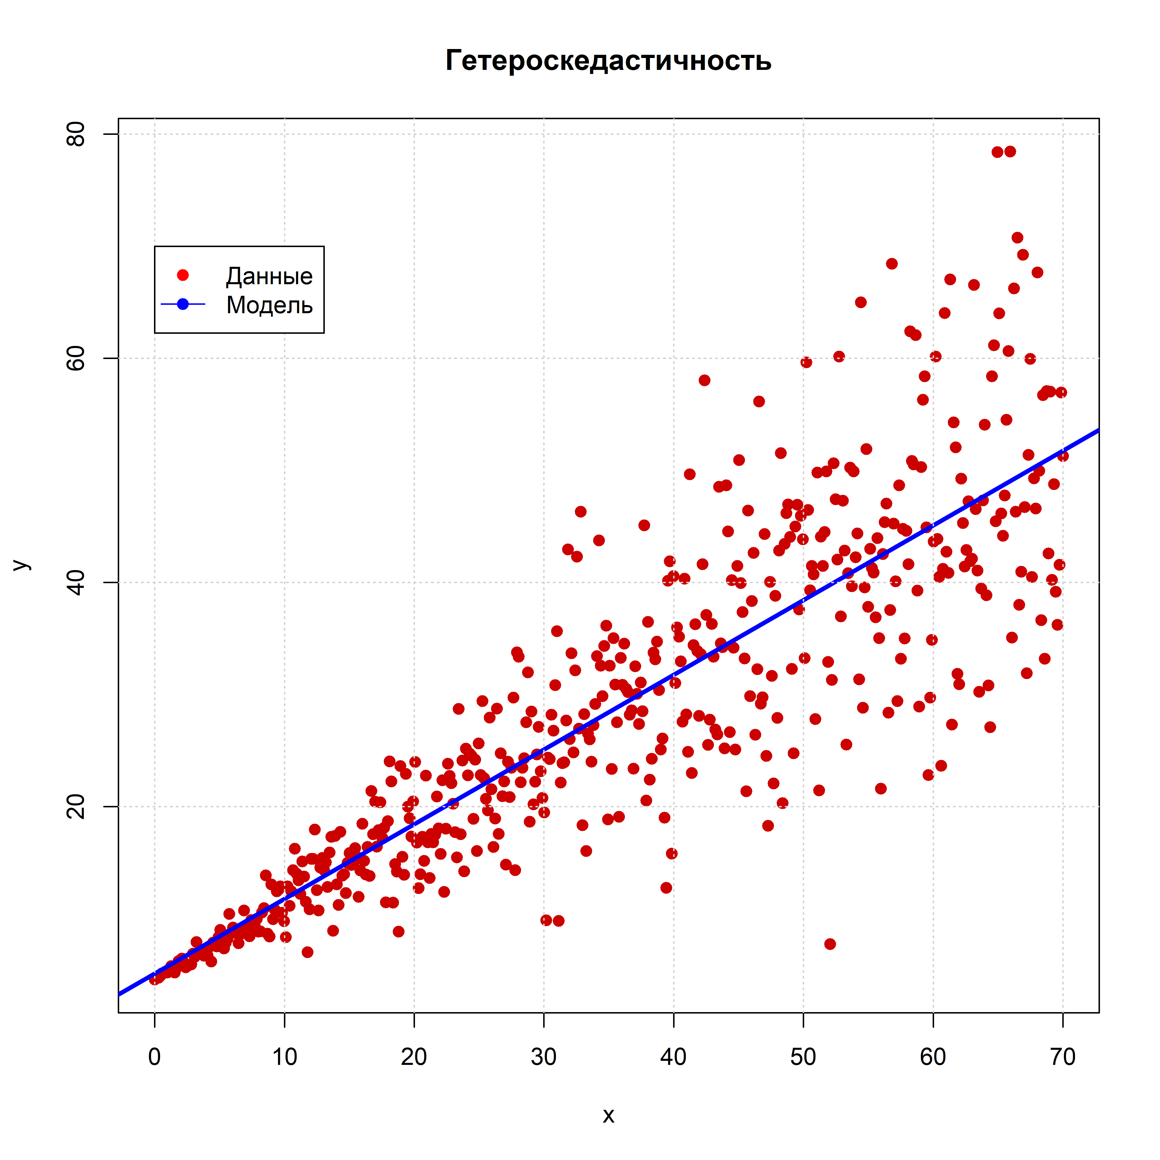

Хоть модель линейной регрессии и оценена через нулевое среднее ошибок, но дисперсия вдоль выборки остатков модели неоднородна и зависит от значения объясняющей переменной регрессии. В данном конкретном примере, дисперсия остатков относительно модели регрессии изменяется также линейно с ростом объясняющей переменной. Это один из возможных сценариев гетероскедастичности.

Наличие гетероскедастичности случайных ошибок приводит к неэффективности оценок, полученных с помощью метода наименьших квадратов. Кроме того, в этом случае оказывается смещённой и несостоятельной классическая оценка ковариационной матрицы МНК-оценок параметров. Следовательно, статистические выводы о качестве полученных оценок могут быть неадекватными.

Существует множество статистических тестов, позволяющих детектировать гетероскедастичность зависимости:

* тест Голдфелда — Куандта,
* тест Бройша — Пагана,
* тест Парка,
* тест Глейзера,
* тест ранговой корреляции Спирмена,
* и т.д.

В данной работе мы рассмотрим использование теста Голдфелда $−$ Куандта для идентификации гетероскедастичности на доле данных наблюдений.

### **Тест Голдфелда $−$ Куандта**

Тест Голдфелда — Квандта — процедура тестирования гетероскедастичности случайных ошибок регрессионной модели, для предположения о пропорциональности случайных ошибок модели некоторой переменной (также как случай выше, самый распространенный случай).

В первую очередь, данные упорядочиваются по убыванию независимой переменной $X$, относительно которой имеются подозрения на гетероскедастичность.

Далее обычным МНК оценивается исходная регрессионная модель для двух разных выборок — первых $m_{1}$ и последних $m_{2}$ наблюдений в данном упорядочении, где $m_{1}<n/2, m_{2}<n/2$. Средние $n−\left(m_{1}+m_{2}\right)$ наблюдений исключаются из рассмотрения. Чаще всего объем исключаемых средних наблюдений — порядка четверти общего объема выборки. Тест работает и без исключения средних наблюдений, но в этом случае мощность теста меньше.

Для полученных двух оценок регрессионной модели находят суммы квадратов остатков и рассчитывают F-статистику, равную отношению большей суммы квадратов остатков к меньшей

$$F=\frac{\sum_{i=1}^{m_{1}}{{\left(\hat{y_{1}}\left(x_{i}\right)−y_{i}\right)}^{2}}/\left(m_{1}−k\right)}{\sum_{i=n−m_{2}+1}^{n}{{\left(\hat{y_{2}}\left(x_{i}\right)−y_{i}\right)}^{2}}/\left(m_{2}−k\right)},$$

где $k −$ число факторных (объясняющих) переменных в линейной зависимости, $\hat{y_{1}}\left(x\right) −$ модель на первых $m_{1}$ записях отсортированных данных по объясняющей переменной, $\hat{y_{2}}\left(x\right) −$ модель на последних $m_{2}$ записях отсортированных данных по объясняющей переменной.

Данный тест имеет в основе статистику, распределенную по распределению Фишера $F\left(m_{1}−k,m_{2}−k\right)$ с $d_{1}=m_{1}−k, d_{2}=m_{2}−k$ степенями свободы. Если подсчитанная статистика по значению больше критического значения распределения Фишера с заданными степенями свободы и уровнем значимости $F{\left(m_{1}−k,m_{2}−k\right)}_{1−\frac{α}{2}}$, то нулевая гипотеза отвергается и **гетероскедастичность имеет место** для заданной линейной зависимости.

### **Тест на гетероскедастичность для данных цен алмазов с использованием теста Голдфелда $−$ Куандта**

Отсортируем выборку по переменной $carat$ и возьмем по $m_{1}=m_{2}=⌊3n/8⌊$ записей с каждой стороны, что в сумме составит $m_{1}+m_{2}≈⌊3n/4⌋$ записей. Тогда можем рассчитать $F$-статистику:

Для $n=110$, $m_{1}=m_{2}=41$, $k=1$ ввиду того что мы имеем дело с парной регрессией на одну объясняющую (факторную переменную).

Модели на подвыборках оценены как:

* $\hat{y_{1}}\left(x\right)=2.03⋅x+8.17$,
* $\hat{y_{2}}\left(x\right)=1.719⋅x+8.102$.

Тогда сумма квадратов ошибок для первой и второй модели соотвественно равны $RSS_{1}≈0.669, RSS_{2}≈0.415$ и имеем расчетную статистику:

$$F=\frac{0.669/40}{0.415/40}=\frac{0.669}{0.415}≈1.6108.$$

Получаем расчетную статистику $F≈1.6108$, при критическом значении $F{\left(40,40\right)}_{1−\frac{0.05}{2}}≈1.875$. Рассчетная статистика ненамного меньше критического значения распределения Фишера, что всё же говорит о принятии нулевой гипотезы об отсутствии гетероскедастичности в данной зависимости.

В полученной ситуации требуются повторные уточняющие тесты с различными значениями $m_{1}$ и $m_{2}$ для достаточной достоверности теста.

### **Тест ранговой корреляции Спирмена на гетероскедастичность**

**Тест ранговой корреляции Спирмена** — непараметрический статистический тест, позволяющий проверить гетероскедастичность случайных ошибок регрессионной модели. Особенность теста заключается в том, что не конкретизируется форма возможной зависимости дисперсии случайных ошибок модели от той или иной переменной.

Для имеющейся линейной модели регрессии $\hat{y}\left(x\right)=a⋅x+b$ необходимо рассчитать остатки:

$$e_{i}=y_{i}−\hat{y}\left(x_{i}\right), i=1,2,…,n,$$

где $n −$ количество записей в выборке данных.

Затем после вычисления остатков, они и факторная переменная $x_{i}$, относительно которой ожидается гетероскедастичность, ранжируются. **Ранжирование $−$** процедура присвоения ранга каждой записи переменной в выборке, при которой каждому значению ставится в соответствии число, соответствующее его порядку в выборке по позрастанию или убыванию (направление не играет роли при данной процедуре).

**Пример ранжирования**. Пусть дана выборка двух переменных $Z,U$, значения которых являются вещественными числами:

$$∣\begin{matrix}Z & U \\ 1.26 & −0.67 \\ 1.78 & 0.08 \\ −1.2 & −0.6 \\ 0.68 & −0.55 \\ 1.52 & 0.9 \\ −0.95 & −0.73 \\ 0.84 & −0.66 \\ −0.48 & −0.66 \\ 1.64 & 0.33 \\ −1.34 & −0.39\end{matrix}∣, n=10.$$

Отсортировав отдельно обе выборки по возрастанию и присвоив каждому значению выборки ранг позиции в отсортированной выборке получим следующие новые переменные:

$$∣\begin{matrix}Z & rank\left(Z\right) & U & rank\left(U\right) \\ 1.26 & 7 & −0.67 & 2 \\ 1.78 & 10 & 0.08 & 8 \\ −1.2 & 2 & −0.6 & 5 \\ 0.68 & 5 & −0.55 & 6 \\ 1.52 & 8 & 0.9 & 10 \\ −0.95 & 3 & −0.73 & 1 \\ 0.84 & 6 & −0.66 & 3.5 \\ −0.48 & 4 & −0.66 & 3.5 \\ 1.64 & 9 & 0.33 & 9 \\ −1.34 & 1 & −0.39 & 7\end{matrix}∣, n=10.$$

Значения переменных $rank −$ позиции элементов в отсортированной выборке. Для похожих значений выбирается среднее их рангов, как это произошло со значениями $−0.66$ в выборке переменной $Z$.

Далее для ранжированных данных ошибок $e_{i}$ и факторной переменной $x_{i}$ производится подсчёт коэффициента ранговой корреляции Спирмена:

$$r_{s}\left(e,x\right)=1−\frac{6⋅\sum_{i=1}^{n}{\left(rank\left(e_{i}\right)−rank\left(x_{i}\right)\right)}}{n⋅\left(n^{2}−1\right)}.$$

Если значение статистики $r_{s}\left(e,x\right)\sqrt{\left(n−1\right)}$ по модулю превышает критическое значение стандартного нормального распределения $N\left(0,1\right)$ с заданным уровнем значимости $α$, что есть

$$\left|r_{s}\left(e,x\right)⋅\sqrt{n−1}\right|>N{\left(0,1\right)}_{1−\frac{α}{2}},$$

то гетероскедастичность признается значимой и гипотеза $H_{1}$ принимается. В случае, если значение данной статистики находится в пределах критического значения стандартного нормального распределения, то принимается нулевая гипотеза $H_{0}$ об отсутствии гетероскедастичности.

## **Оценка адекватности оцененной модели регрессии**

### **Определение F-критерия**

Проверка значимости полученной модели называется проверкой адекватности. Одним из способов проверки значимости линейной модели регрессии является использование критерия Фишера, который заключается в расчёте $F\left(n−2,n−1\right)$-распределенной статистике, определенной как:

$$F=\frac{S_{\text{АД}}^{2}}{S_{\text{ОБЩ}}^{2}}, S_{\text{АД}}^{2}=\frac{\sum_{i=1}^{n}{{\left(y_{i}−\hat{y}\left(x_{i}\right)\right)}^{2}}}{n−2}, S_{\text{ОБЩ}}^{2}=\frac{\sum_{i=1}^{n}{{\left(y_{i}−\overline{y}\right)}^{2}}}{n−1}.$$

Если полученное значение $F$-статистики равно или выше критического значения $F{\left(n−2,n−1\right)}_{1−\frac{α}{2}}$ при заданном уровне значимости $α$, то модель признается неадекватной и принимается гипотеза $H_{1}$, в альтернативном случае принимается гипотеза $H_{0}$ и модель признается адекватной.

Рассмотрим рассчет статистики на примере данных о цене алмазов.

### **Расчет статистики для оценки адекватности модели регрессии цен на алмазы**

Для полученной линейной модели зависимости натурального логарифма цены алмазов от натурального логарифма карат произведем расчет полной суммы квадратов (TSS) и суммы квадратов ошибок (RSS) как составных частей $F$-статистики:

$$RSS=\sum_{i=1}^{n}{{\left(y_{i}−\hat{y}\left(x_{i}\right)\right)}^{2}}≈1.648, TSS=\sum_{i=1}^{n}{{\left(y_{i}−\overline{y}\right)}^{2}}≈82.185.$$

Теперь произведем расчет $F$-статистики и получим:

$$F=\frac{RSS/\left(n−2\right)}{TSS/\left(n−1\right)}=\frac{1.648⋅109}{82.185⋅108}≈0.0202$$

Критическое значение при уровне значимости $α=0.05$ равно $F{\left(108,109\right)}_{1−\frac{0.05}{2}} =1.459577$. Рассчетная $F$-статистика значительно меньше критического значения распределения Фишера, что говорит об адекватности полученной линейной модели регрессии.

## **Оценка статистической значимости коэффициентов линейной модели регрессии**

### **Определение t-критерия**

Наряду с общей проверкой модели можно так же проверить значимость каждого коэффициента. В основе проверки лежит гипотеза о равенстве параметров нулю. Для линейной регрессии считаются следующие показатели:

$$m_{a}=\frac{S_{\text{АД}}}{σ_{x}⋅\sqrt{n}}, m_{b}=\frac{S_{\text{АД}}⋅\sqrt{\sum_{i=1}^{n}{x_{i}^{2}}}}{n⋅σ_{x}}, S_{\text{АД}}=\sqrt{\frac{\sum_{i=1}^{n}{{\left(y_{i}−\hat{y}\left(x_{i}\right)\right)}^{2}}}{n−2}}.$$

Тогда предложенные ниже статистики распределены по $t$-распределению с $df=n−2$ степенями свободы.

$$T_{a}=\frac{a}{m_{a}}, T_{b}=\frac{b}{m_{b}}.$$

В связи с данным определением статистик нулевая гипотеза об отсутствии статистической значимости коэффициентов регрессии принимается при условии:

$$\left|T_{a}\right|≤t{\left(n−2\right)}_{1−\frac{α}{2}}, \left|T_{b}\right|≤t{\left(n−2\right)}_{1−\frac{α}{2}},$$

для каждой из статистик для параметров соотвественно. Если первое условие не прошло, параметр $a −$ коэффициент угла наклона прямолинейной зависимости является статистически значимым. Если второе условие не прошло, параметр $b −$ пересечение оси $x=0$ является статистически значимым.

### **Оценка доверительных интервалов параметров**

Доверительные инетрвалы параметров рассчитываются для каждого из параметров соответствующим образом:

$$\hat{a}∈\left(a−m_{a}⋅t{\left(n−2\right)}_{1−\frac{α}{2}}, a+m_{a}⋅t{\left(n−2\right)}_{1−\frac{α}{2}}\right),$$

$$\hat{b}∈\left(b−m_{b}⋅t{\left(n−2\right)}_{1−\frac{α}{2}}, b+m_{b}⋅t{\left(n−2\right)}_{1−\frac{α}{2}}\right).$$

Данные доверительные интервалы определены исходя из того, что данные выше статистики распределены по

### **Оценка значимости параметров линейной регрессии на примере модели цены алмазов**

Оценим значимость и доверительные интервалы коэффициентов линейной регрессии для данных цен алмазов из нашего примера.

Оценим статистическую значимость коэффициента наклона зависимости $a≈1.724$. Для этого рассчитаем $t$-статистику $T_{a}$ для данного коэффициента и оценим его нахождение в пределах критических значений $t\left(n−2\right)$ распределения с $df=n−2$ степеней свободы для уровня значимости $α=0.05$.

$$S_{\text{АД}}=\sqrt{\frac{\sum_{i=1}^{n}{{\left(y_{i}−\hat{y}\left(x_{i}\right)\right)}^{2}}}{n−2}}≈\sqrt{\frac{1.6476}{108}}≈0.124,$$

$$m_{a}=\frac{S_{\text{АД}}}{σ_{x}⋅\sqrt{n}}≈\frac{0.124}{0.488⋅\sqrt{110}}≈0.024,$$

$$T_{a}=\frac{a}{m_{a}}≈\frac{1.724}{0.024}≈71.450, t{\left(108\right)}_{0.975}≈1.982.$$

Тогда для значения коэффициента $a$**принимается гипотеза о значимом отличии его значения от нуля** для данной выборки наблюдений, потому что значение статистики $T_{a}$ разительно выходит за критический диапазон $t\left(n−2\right)$-распределения: $\left|T_{a}\right|>t{\left(n−2\right)}_{1−\frac{α}{2}}$.

Проделаем ту же самую процедуру для оценки значимости коэффициента $b$ пересечения линии оси $x=0$. Рассчитаем $t$-статистику $T_{b}$ для данного коэффициента и оценим его нахождение в пределах критических значений $t\left(n−2\right)$ распределения с $df=n−2$ степеней свободы для уровня значимости $α=0.05$, при известном $S_{\text{АД}}≈0.124$.

$$m_{b}=\frac{S_{\text{АД}}⋅\sqrt{\sum_{i=1}^{n}{x_{i}^{2}}}}{n⋅σ_{x}}≈\frac{0.124⋅5.530}{0.488⋅110}≈0.013,$$

$$T_{b}=\frac{b}{m_{b}}≈\frac{8.103}{0.013}≈636.867, t{\left(108\right)}_{0.975}≈1.982.$$

Тогда для значения коэффициента $b$ также **принимается гипотеза о значимом отличии его значения от нуля** для данной выборки наблюдений, потому что значение статистики $T_{b}$ значительно больше значения правой границы критического диапазона $t\left(n−2\right)$-распределения: $\left|T_{b}\right|>t{\left(n−2\right)}_{1−\frac{α}{2}}$.

### **Оценка доверительных интервалов параметров линейной регрессии на примере модели цены алмазов**

При известных полученных критических значений $t$-распределения Стьюдента при заданном уровне значимости $α−0.05$ и $df=n−2=108$ степенях свободы $t{\left(108\right)}_{0.975}≈1.982$, а также для вычисленных значений $m_{a}≈0.024$ и $m_{b}≈0.013$ получим рассчетные границы доверительных интервалов для коэффициентов $a$ и $b$ соответственно:

$$\hat{a}∈\left(a−m_{a}⋅t{\left(n−2\right)}_{1−\frac{α}{2}}, a+m_{a}⋅t{\left(n−2\right)}_{1−\frac{α}{2}}\right),$$

$$\hat{a}∈\left(1.724−0.024⋅1.982, 1.724+0.024⋅1.982\right)≈\left(1.676,1.772\right).$$

$$\hat{b}∈\left(b−m_{b}⋅t{\left(n−2\right)}_{1−\frac{α}{2}}, b+m_{b}⋅t{\left(n−2\right)}_{1−\frac{α}{2}}\right).$$

$$\hat{b}∈\left(8.103−0.013⋅1.982, 8.103+0.013⋅1.982\right)≈\left(8.078,8.128\right).$$

Полученные доверительные интервалы линейной модели отобразим также на графике зависимости:

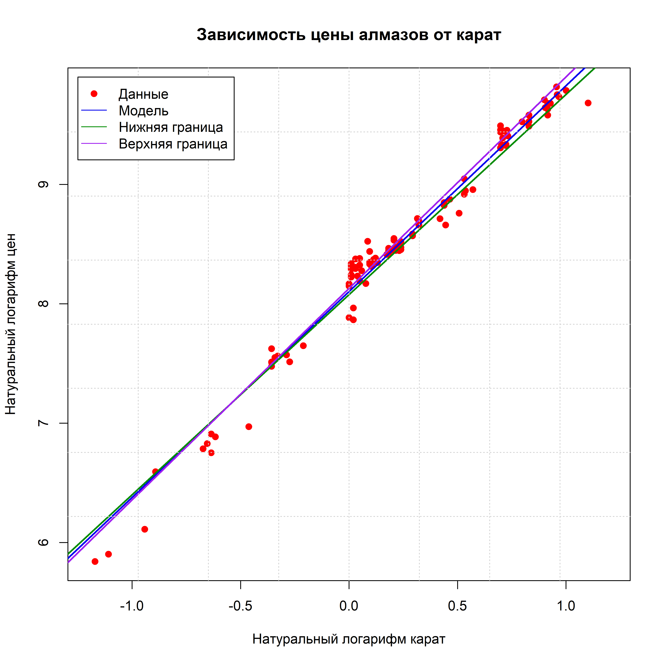

Фиолетовым цветом отображена модель линейной регрессии с коэффициентами прямой по верхней границе доверительного интервала параметров коэффициента наклона прямой и пересечения. Зелёным цветом, соответственно модель со значениями по нижней границе интервалов.

И для натуральной модели это выглядит следующим образом:

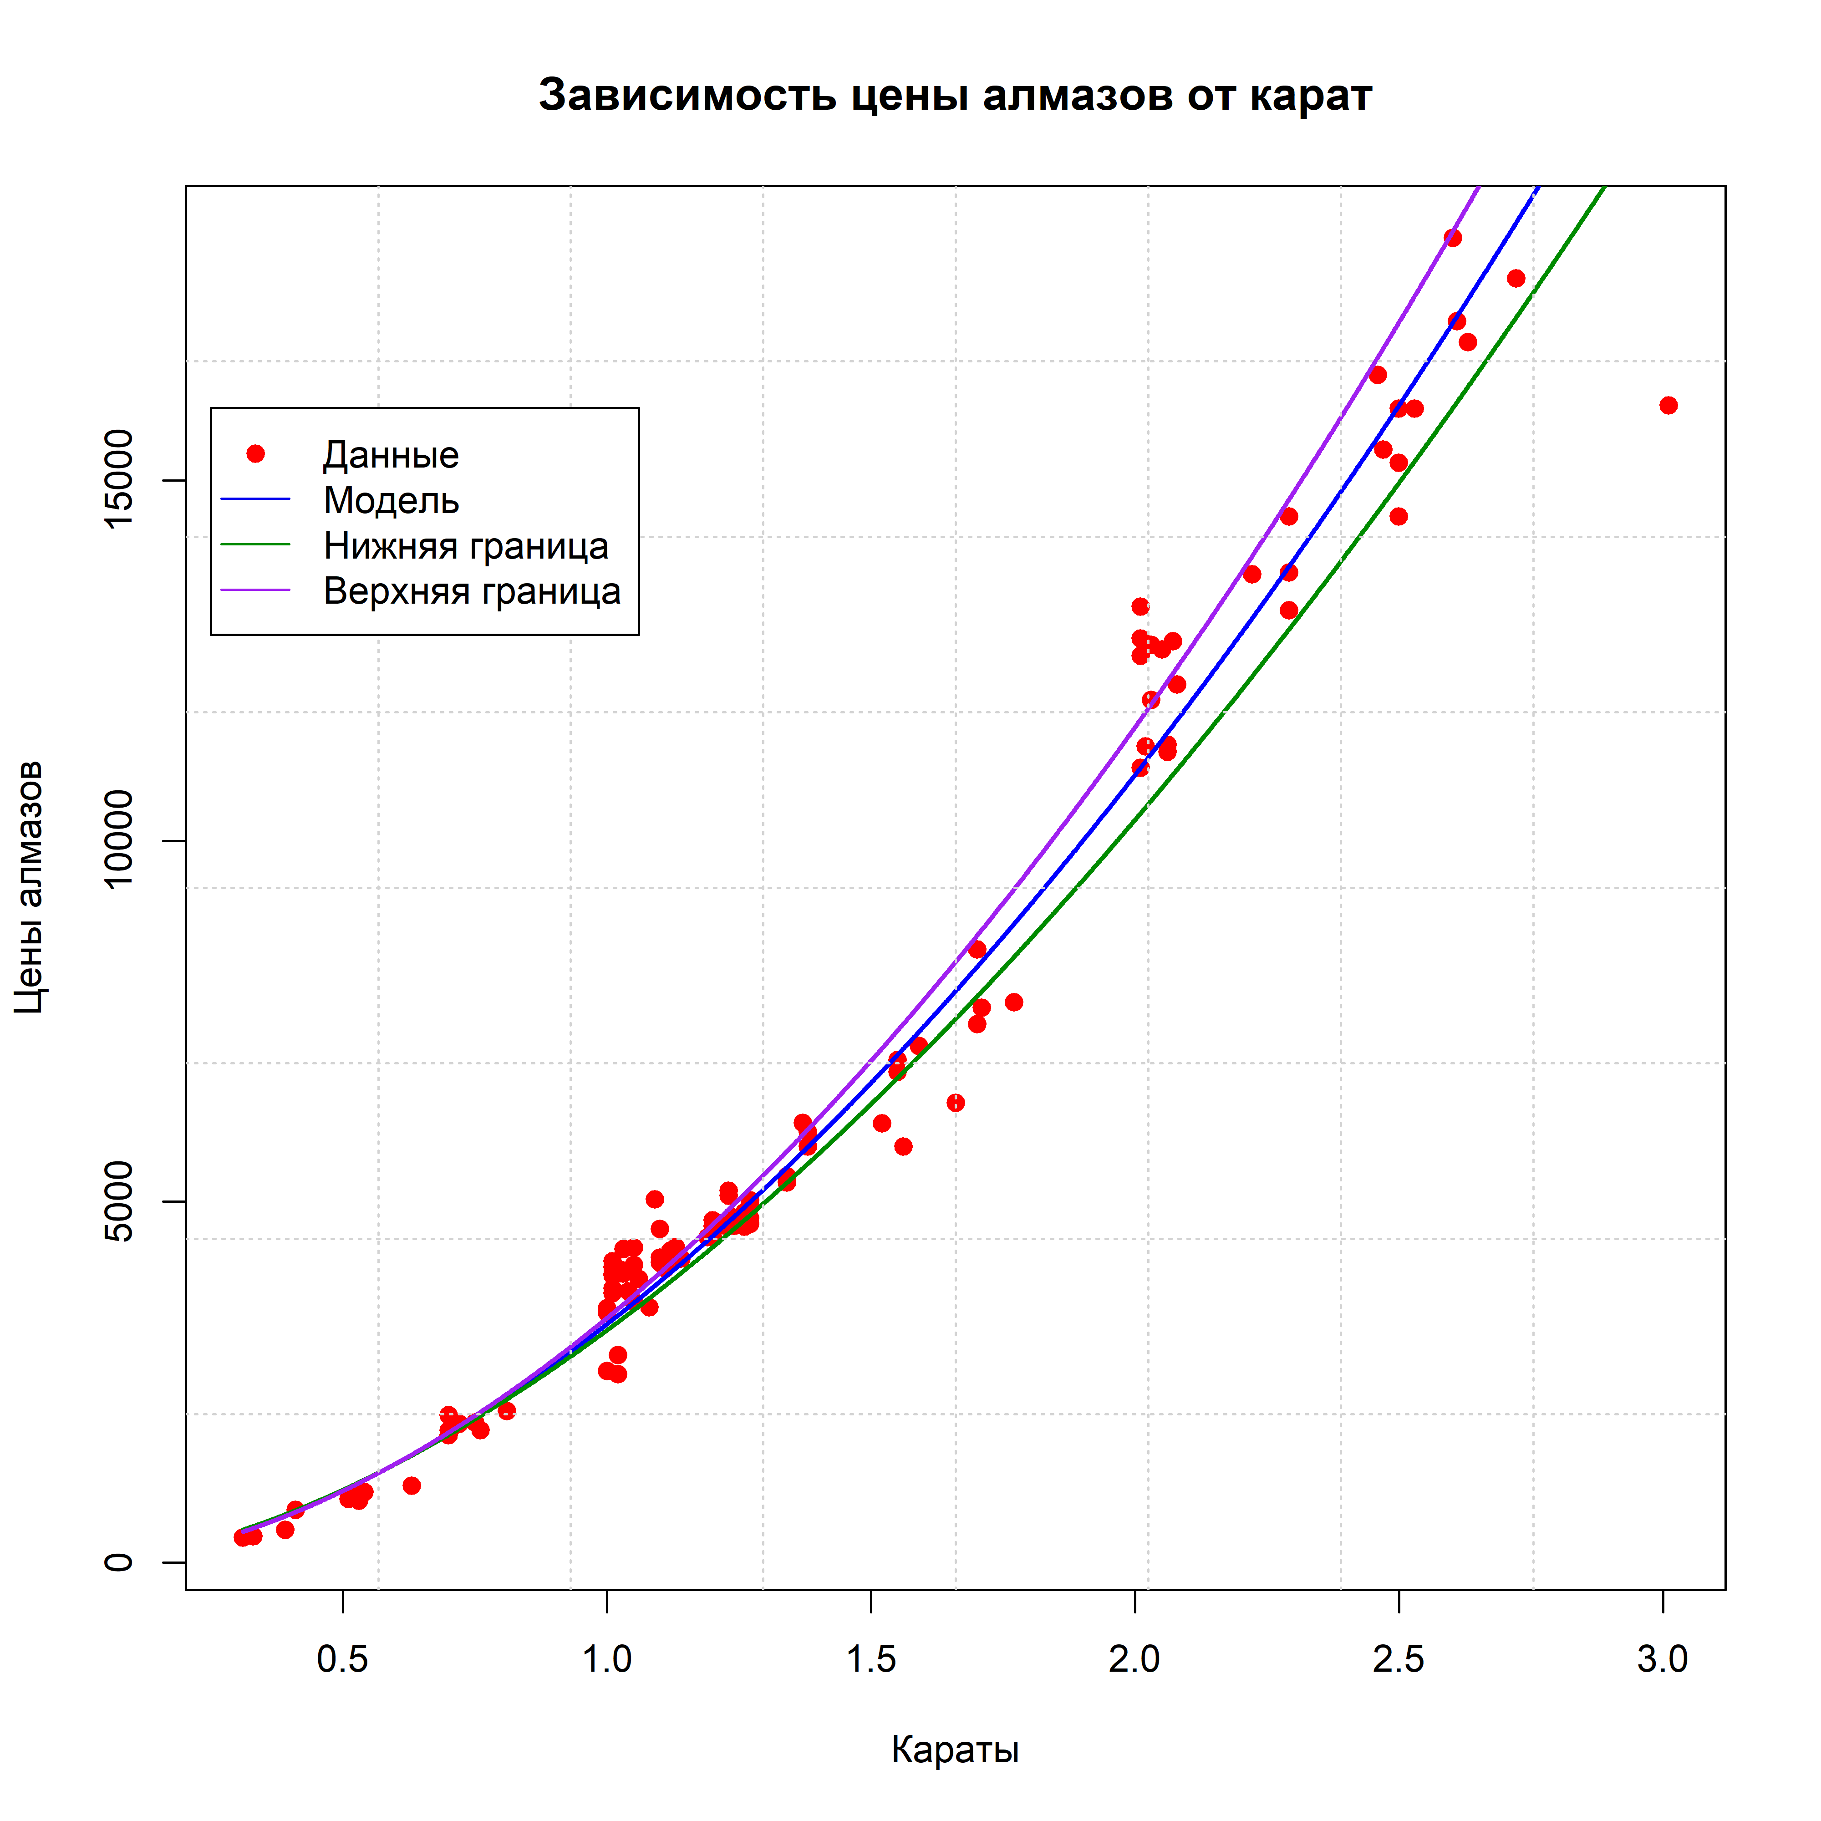

Данный график уже показывает доверительный интервал для степенной модели регрессии, что соотвествует натуральным величинам изначальных данных.

## **Оценка прогнозного интервала для линейной модели регрессии**

### **Смысл и определение интервальных оценок прогноза**

Интервальные оценки прогноза модели регресии необходимы для оценки верхнего и нижнего предела значений, возможных при применении модели регрессии для экстраполяции данных. Данные интервалы являются более важными самого прогноза, так как являются инструментом понижения рисков при прогнозах важных показателей в будущее.

Прогнозный интервал модели регрессии является схожим инструментом с оценкой доверительных интервалов модели и отвечает на вопрос об интервале будущих значений показателя с заданным уровнем значимости $α$. Чем выше его значение, тем шире будет прогнозный интервал, и тем менее информативным будет прогноз.

Для начала, нам необходимо определиться со значением $x_{пр}$ для которого нам хочется получить прогнозное значение ${\hat{y}}_{пр}$ по модели $\hat{y}\left(x\right)$, подставив в выражение для модели данное значение. Получившееся значение будет лежать в интервале с значимостью $α$, который будет расчитан далее.

Интервальные оценки для прогноза линейной моделью регрессии рассчитываются следующим образом:

$${\hat{y}}_{пр}∈\left(\hat{y}\left(x_{пр}\right)−E, \hat{y}\left(x_{пр}\right)+E\right),$$

где

$$E=t{\left(n−2\right)}_{1−\frac{α}{2}}⋅S_{\text{АД}}⋅\sqrt{1+\frac{1}{n}+\frac{{\left(x_{пр}−\overline{x}\right)}^{2}}{n⋅σ_{x}^{2}}}.$$

Полученные верхняя и нижняя оценка данного интевала называется **интревальной оценкой прогноза**.

### **Пример расчета интервальной оценки прогноза для модели цен на алмазы**

Для нашей линейной модели цены алмазов в логарифмах на данных мы имеем следующие показатели:

* число записей: $n=110$,
* СКО данных относительно модели регрессии: $S_{\text{АД}}≈0.124$,
* критическое значение $t$-распределения с $df=n−2$ степенями свободы и значимостью $α−0.05$: $t{\left(108\right)}_{0.975}≈1.982$,
* выборочное среднее факторной переменной: $\overline{x}≈0.219$,
* СКО для факторной переменной: $σ_{x}≈0.488$.

В качестве точки прогнозирования возьмем значение $carat_{пр}=4$ карата, что при переводе в натруальный логарифм составляет: $ln\left(carat_{пр}\right)≈1.386$. Подставим данное значение в модель и получим оценку натурального логарифма цены:

$$ln\left({\hat{price}}_{пр}\right)≈1.724⋅ln\left(4\right)+8.103≈10.493,$$

что при переводе в реальные величины составляет: $\hat{price}≈36075.48$.

Для данной оценки прогноза расчитаем интревальную оценку:

$$E≈1.982⋅0.124⋅\sqrt{1+\frac{1}{110}+\frac{{\left(1.386−0.219\right)}^{2}}{110⋅{0.488}^{2}}}≈0.252.$$

При расчете данного значения мы поставили модельный натуральный логарифм $x_{\text{пр}}=ln\left(carat_{\text{пр}}\right)$ для унификации расчетов. Полученное значение $E$ используем в интервальной оценке также натурального логарифма цены:

$$ln\left({\hat{price}}_{пр}\right)∈\left(10.493−0.252,10.493+0.252\right)≈\left(10.241,10.745\right)$$

Полученную интервальную оценку прогноза также можно перевести в натруальные величины для получения именно реальных оценок прогнозного интервала цены, а не его натурального логарифма:

$${\hat{price}}_{пр}:28023.66<36062.18<46406.53.$$

Несмотря на маленькие значения интервала для логарифма, для оценки именно цены прогнозный интервал с уровнем значимости $α=0.05$ является крайне широким из-за привязки к степенной зависимости, которая всё же присутствует в изначальных данных. Также на это влияет большая удаленность точки прогноза $x_{пр}$ от среднего значения факторной переменной $\overline{x}$, что в степенной форме также вырождается в большие значения данной разности в квадрате.

## **Тест Чоу на деление подвыборки по номинальной переменной**

Пусть у нас имеется подвыборка имеющая одно факторное поле $X$, одно результирующее поле $Y$ и одно бинарное номинальное поле (переменную) $D$. К такой выборке всегда можно привести любую выборку применяя процедуру создания фиктивных переменных из категориальных. Для такой выборки ставится вопрос о её делении и обучении двух моделей на разных подвыборках $\left(X_{1},Y_{1},d_{1}\right),d_{1}=0$ и $\left(X_{2},Y_{2},d2\right),d_{2}=1$:

$$\left\{\begin{matrix}\hat{y_{1}}\left(x\right)=a_{1}x+b_{1}, & ∀x:d=0, \\ \hat{y_{2}}\left(x\right)=a_{2}x+b_{2}, & ∀x:d=1.\end{matrix}\right.$$

или обучении одной модели на всех данных выборки $\left(X,Y,d\right)$:

$$\hat{y}\left(x\right)=ax+b.$$

Для всех моделей в тесте считается $RSS$ классическим образом, для **первой модели $−$** сумма остатков по данным, которые доступны только ей, для **второй модели** аналогично, для **общей модели $−$** сумма квадратов остатков по всем данным. Далее рассчитывается $F$-статистика:

$$F_{chow}=\frac{\left(RSS−RSS_{1}−RSS_{2}\right)/k}{\left(RSS_{1}+RSS_{2}\right)/\left(n−2k\right)},$$

где $RSS_{1}$ и $RSS_{2}$ $−$ сумма квадратов остатков первой ($d=0$) и второй ($d=1$) модели соответственно, $RSS −$ сумма квадратов остатков стандартной модели на общей выборке, а $k −$ количество параметров линейной модели регресcии (для стандартной парной зависимости $k=2$).

Если рассчитанная статистика $F_{chow}$ по значению превышает критическое значение распределения Фишера $F\left(k,n−2k\right)$ с заданным уровнем значимости $α$, то принимается гипотеза $H_{1}$ о разнородности выборок и необходимости строить две разные модели $\hat{y_{1}}\left(x\right)$ и $\hat{y_{2}}\left(x\right)$, разбивая выборки. В случае если критическое значение не преодолено, то принимается альтернативная гипотеза $H_{0}$ об однородности выборок и построении одной модели.

# **Темы вопросов на защиту практической работы**

1. Задачи корреляционного анализа. Выборочный коэффициент линейной корреляции (Пирсона) и его свойства. Шкала Чеддока.
2. Выборочный коэффициент линейной корреляции (Пирсона) и его свойства. Оценка значимости коэффициента корреляции.
3. Корреляция и причинная связь. Проблемы корреляционного анализа.
4. Ранговая корреляция. Коэффициент ранговой корреляции Спирмена.
5. Задачи регрессионного анализа. Функциональная и статистическая связь. Аппроксимационные модели. Параметрическое множество функций.
6. Линейная регрессия. Определение коэффициентов линейной модели методом наименьших квадратов.
7. Проверка значимости полученных коэффициентов модели. Проверка адекватности модели с помощью критерия Фишера.
8. Доверительный интервал прогноза. Проверка адекватности модели с помощью критерия Фишера.